Manuel d'utilisation Opus-activité

Sommaire
- Prérequis
- Paramétrage des colonnes du tableau de consultation des calendriers d'activité
- Paramétrage des champs et des listes déroulantes
- Epingler un calendrier
- Changer de zone de compétence
- Sélectionner des cellules, des lignes et des colonnes
- Etendre le contenu d'une cellule
- Saisir un mois complet
- Afficher les avertissements
- Afficher les erreurs
- Déplier/Replier des lignes
- Replier tout à la sauvegarde
- Afficher les raccourcis clavier
- Pré-documentation
- Générer les formulaires et rapports
- Coupures du réseau
- Remonter un bug informatique

Prérequis
Pour un fonctionnement optimal de Opus-activité, il est préconisé aux utilisateurs de :

- Utiliser préférentiellement Google Chrome. N.B. : Les autres navigateurs, tels que Firefox ou Edge, fonctionnent également mais moins efficacement, provoquant certains bugs.

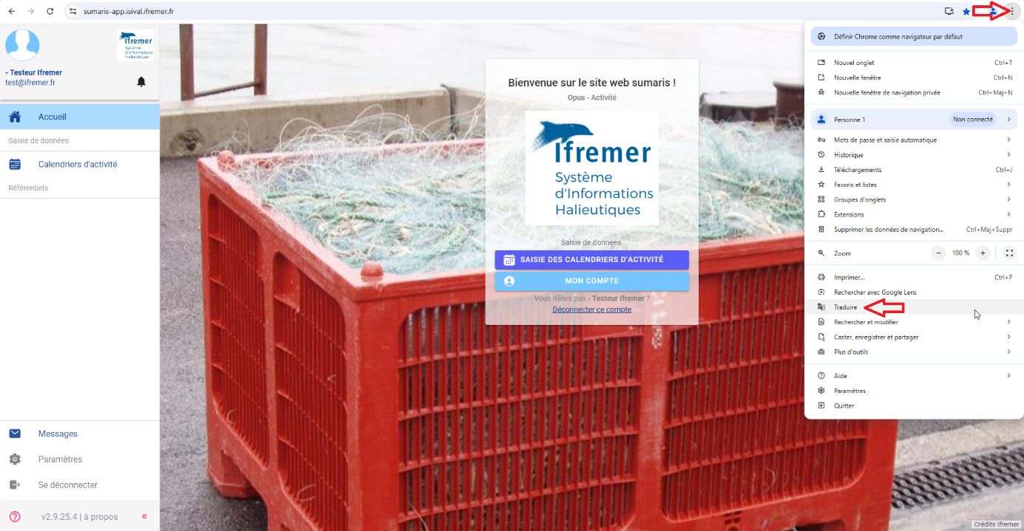
- Désactiver de façon permanente un éventuel traducteur dès la première connexion, en cliquant dans le menu contextuel en haut à droite, puis en se plaçant sur "Traduire".
De nouveau cliquer sur le menu contextuel de la fenêtre qui apparait en haut à droite "anglais / français" et sélectionner "Ne jamais traduire ce site".
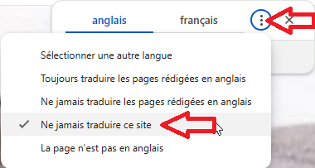

- Se régionaliser selon sa zone géographique attribuée, en passant par l’onglet "Paramètres" en bas à gauche. En cliquant sur "AFFICHER PLUS ˅", une liste déroulante des "Options ˅" apparait et contient 15 éléments dont "Zone de compétence" en avant-dernière position. Cela permettra à l’application de détecter d’éventuelle erreurs de saisie.
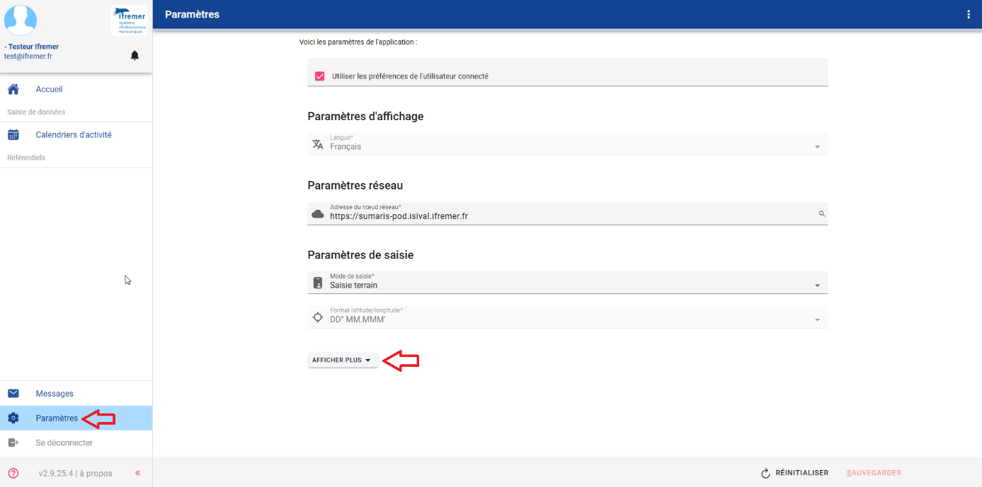

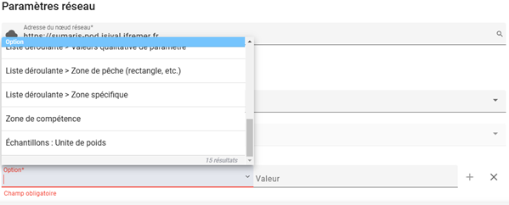
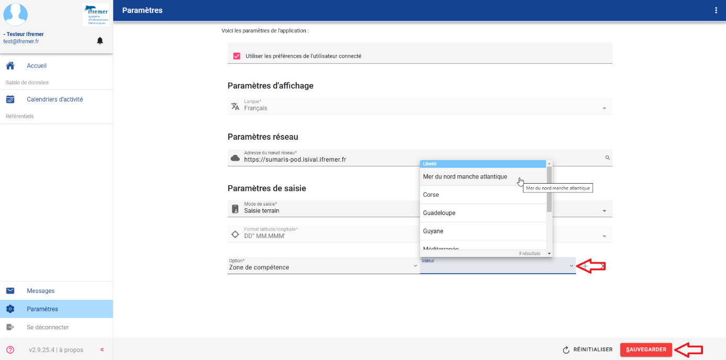
Dans la liste des "Valeurs ˅" à gauche, 9 secteurs de flottille sont disponibles. Choisissez et sauvegardez le secteur d’enquêtes d’activité qui vous revient. Cela définira l’ensemble des référentiels liés à votre secteur d’activité et permettra de relever les erreurs de saisie.

- Sélectionner "Saisie bureau" en tant que "Mode de saisie ˅". N.B. : il n’existe pas encore de version déconnectée pour aller directement saisir les données sur le terrain.

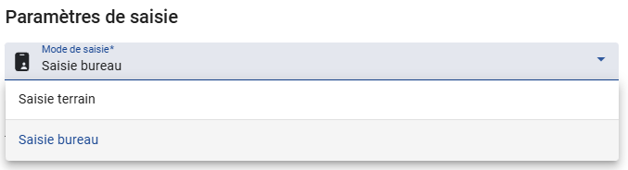

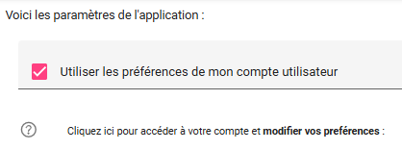
- Décocher la case rose "Utiliser les préférences de mon compte utilisateur".

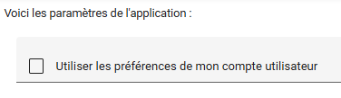

Paramétrages

Paramétrage des colonnes du tableau de consultation des calendriers d'activité
Ce paramétrage est spécifique à chaque utilisateur.
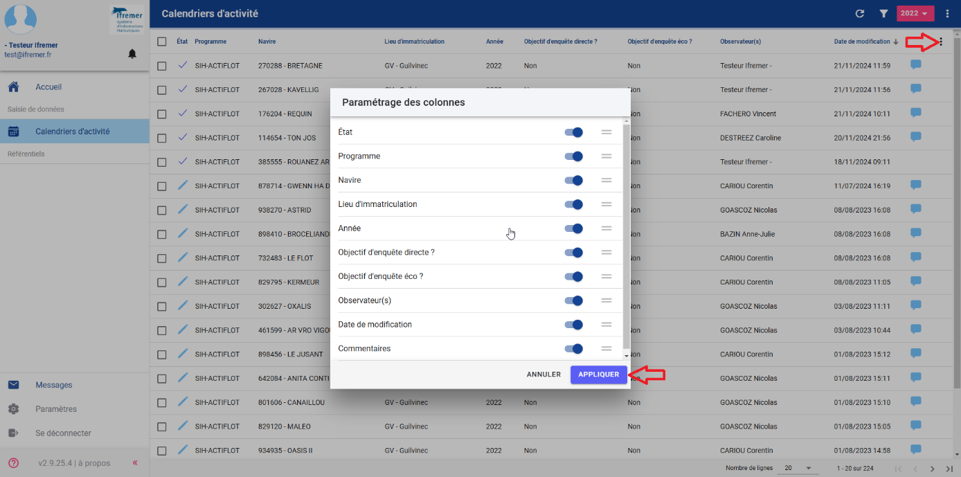
Le paramétrage des colonnes est accessible depuis le tableau de consultation des calendriers d'activité via le menu contextuel et permet de modifier l'ordre (via l'icône "=") et la visibilité des colonnes (via le bouton switch).

Le nombre de lignes par page est également ajustable, en bas à droite (de 20 à 500).

Paramétrage des champs et des listes déroulantes
Il est possible de personnaliser l'affichage des champs et des listes déroulantes dans les options des "Paramètres de saisie". Ce paramétrage est spécifique à chaque utilisateur.
Pour cela, il faut accéder à l'écran "Paramètres" accessible depuis le menu de gauche puis cliquer sur le "+" à droite pour ajouter une ligne "Option ˅", puis sélectionner une ou plusieurs options parmi les suivantes, ainsi que la "Valeur ˅" souhaitée.
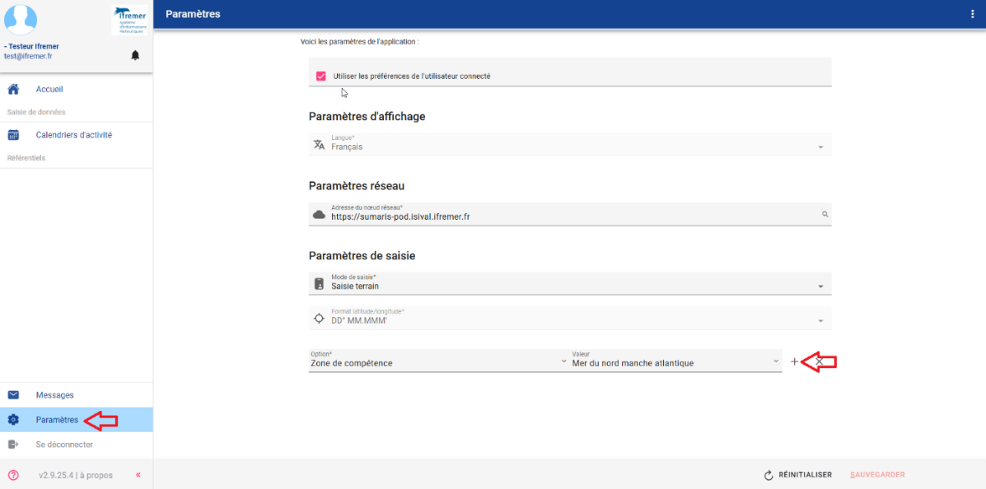

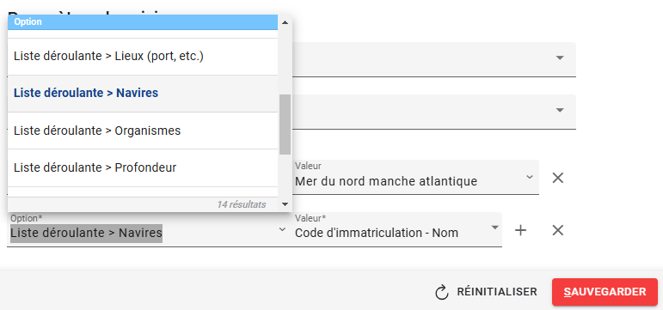
- Liste déroulante > Navires
- Liste déroulante > Lieux (port, etc.)
- Liste déroulante > Zone de pêche (rectangle, etc.)
- Liste déroulante > Distance à la côte (aka Gradient côte)
- Liste déroulante > Profondeur
- Liste déroulante > Zone spécifique (aka Zone proche)

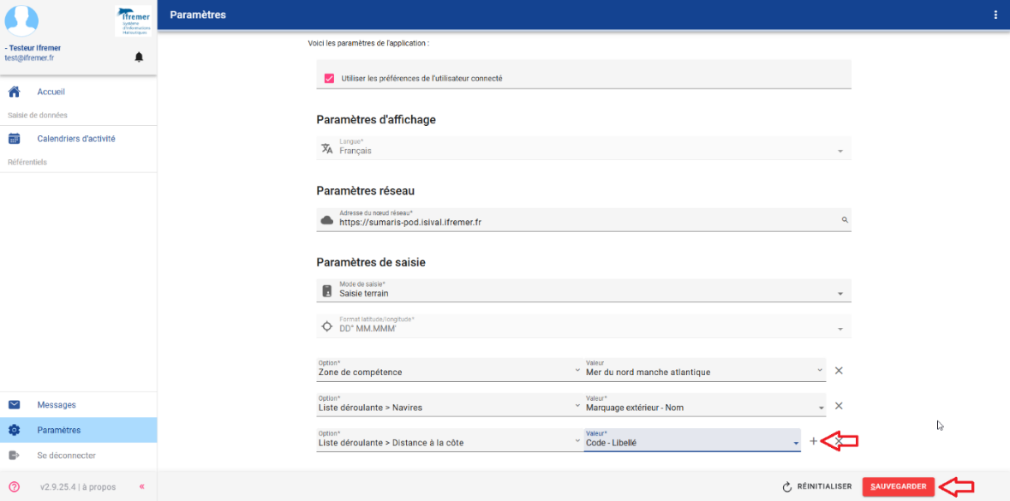
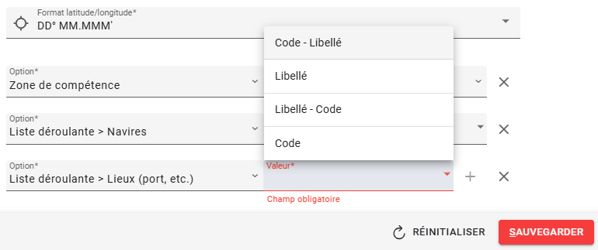
Par défaut, les valeurs sont généralement affichées sous la forme "Code – Libellé". Sauvegardez vos choix.

Fonctionnalités

Filtration initiale
Par défaut, l’ensemble des calendriers d’activité apparaîtront dans le tableau de consultation des calendriers lorsque le rectangle rose en haut à droite affiche ("VIDE").
La liste déroulante associée permet de sélectionner de l’année de saisie des données.
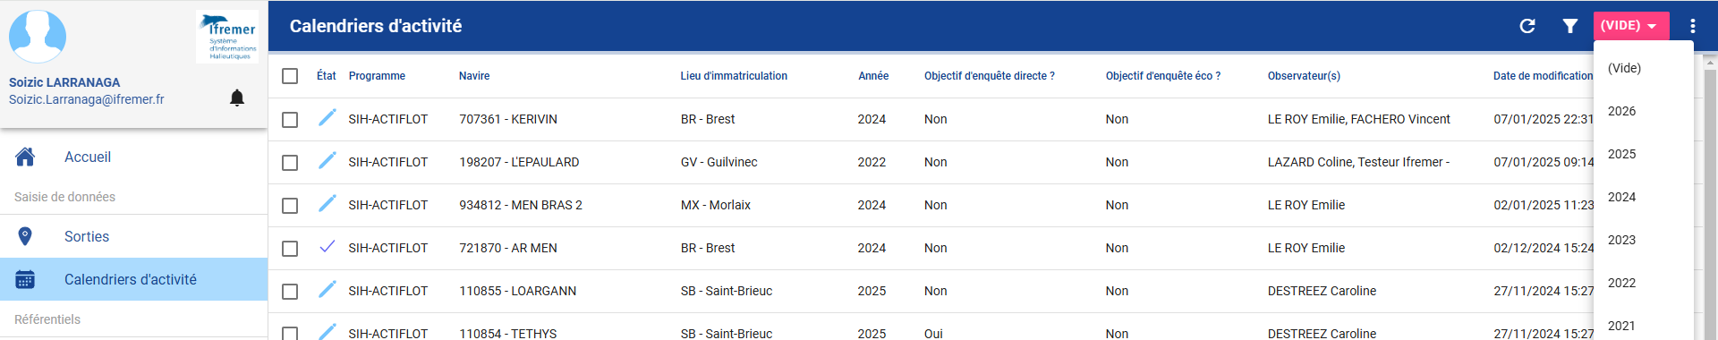

Filtration fine
En cliquant sur l’icône du filtre, 9 paramètres peuvent être appliqués (sous certaines conditions), dans le cadre du référentiel de la zone de compétence, votre secteur, préalablement définie dans les "Paramètres de saisie".
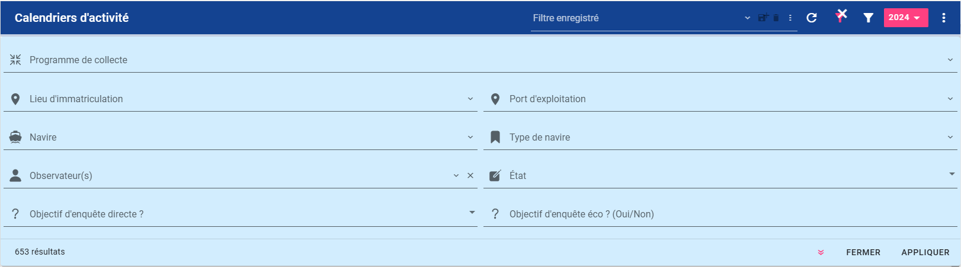
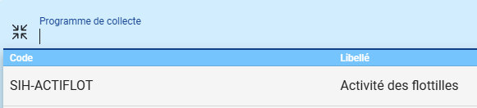
- "Programme de collecte ˅".
Il n’est pas indispensable de sélectionner "SIH-ACTIFLOT"
car il est le seul disponible.

- "Lieu d’immatriculation ˅" : liste exhaustive de tous les secteurs d’immatriculation de la zone de compétence choisie.
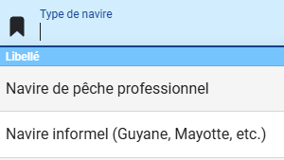
- "Port d’exploitation ˅" : Liste exhaustive de tous les ports de la zone de compétence choisie.
- "Navire ˅" : Liste exhaustive des navires de la zone de compétence choisie.
- "Type de navire ˅" : "Navire de pêche professionnelle" ou "Navire informel (Guyane, Mayotte, etc.)".
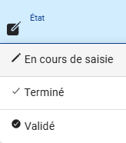
- "Observateur ˅" : Liste exhaustive de tous les observateurs (anciens et actuels) ayant opéré dans de la zone de compétence choisie. Choisir son propre nom peut permettre de cibler facilement le secteur que l’on s’est vu attribué.
- "Etat ˅" du calendrier en 3 choix : "En cours de saisie/Terminé/Validé".
- "Objectif d’enquête directe ? ˅" en 3 choix : "Oui/Non/Opportuniste".
- "Objectif d’enquête éco ? ˅" cercles à cocher "Oui/Non".

Une fois l’année choisie et/ou les filtres appliqués, une liste de navire s’affiche. Cliquer une fois sur le navire voulu pour accéder à sa fiche générale, son calendrier d’activité et ses métiers.
N.B. : La recherche par secteur d’immatriculation est l’une des plus pertinente. Par ailleurs, lorsqu’il s’agit des calendriers de l’année, donc encore vierges, la filtration par port d’exploitation ne peut se faire (puisque cette donnée n’est pas encore renseignée, et malgré le fait qu’elle soit connue en pré-documentation N-1).
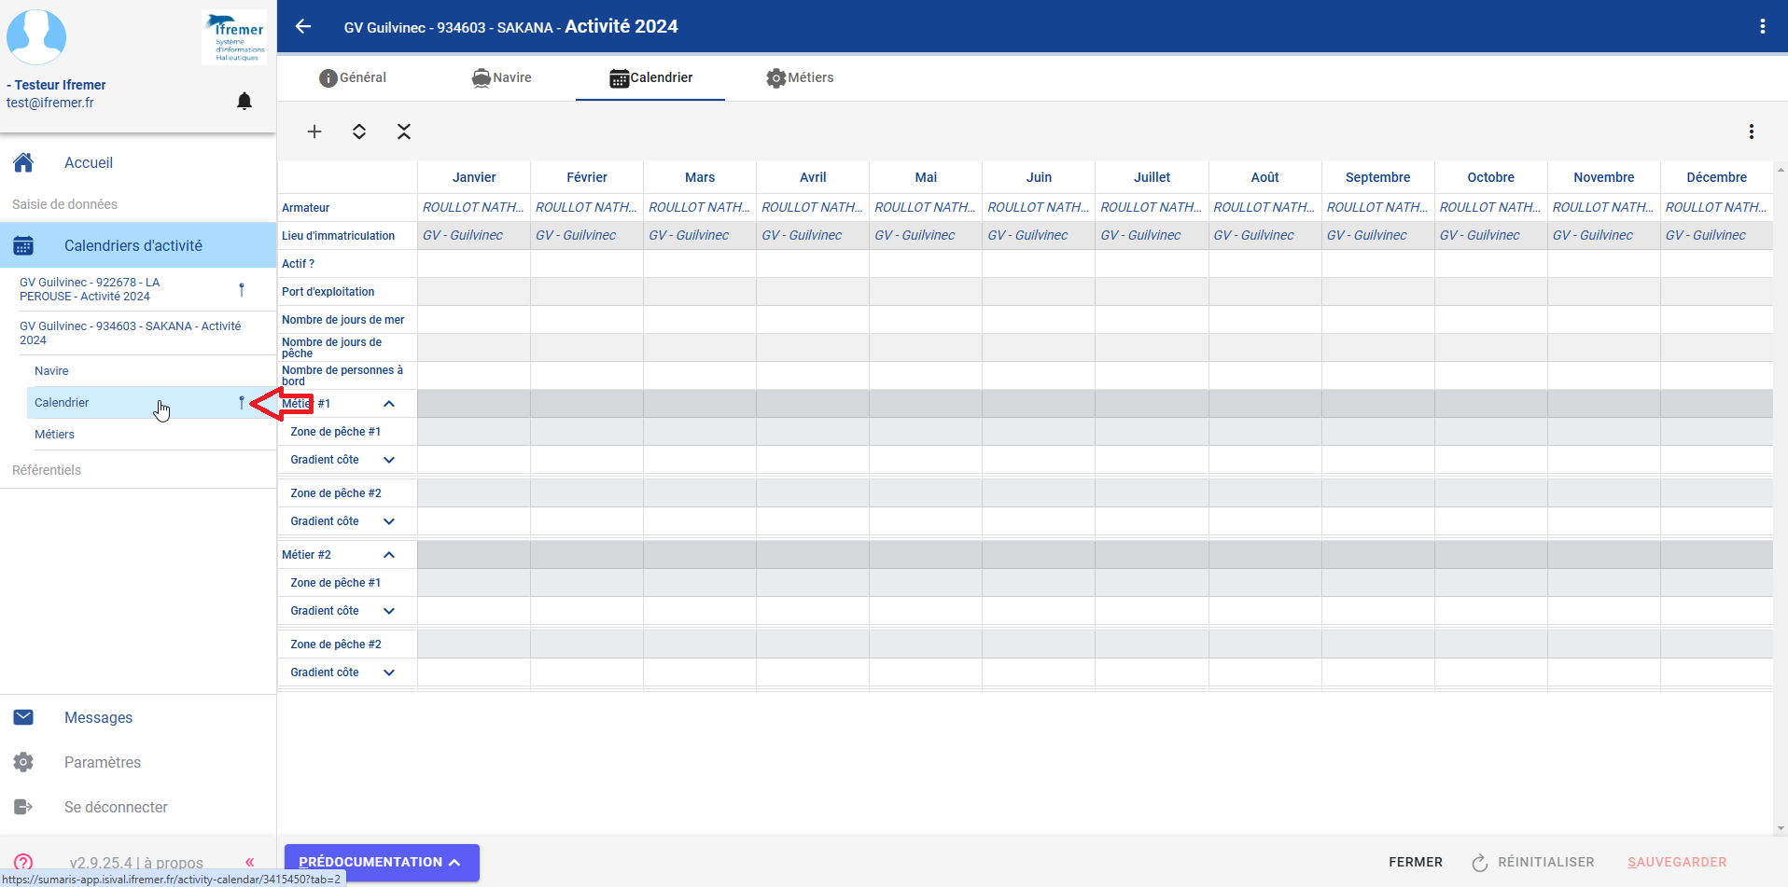

Epingler un calendrier
Il est possible d'épingler un calendrier ou l'onglet d'un calendrier afin de le conserver dans le menu de gauche et de pouvoir y accéder rapidement.
Pour cela, il faut consulter le calendrier souhaité puis dans le menu de gauche, cliquer sur l'icône "Epingle" du calendrier ou d'un onglet du calendrier (Navire ou Métiers) qui apparait au passage du curseur. Afin de faire disparaître ce calendrier épinglé à gauche, il suffit de cliquer à nouveau sur l’icône "Epingle".

Changer de zone de compétence
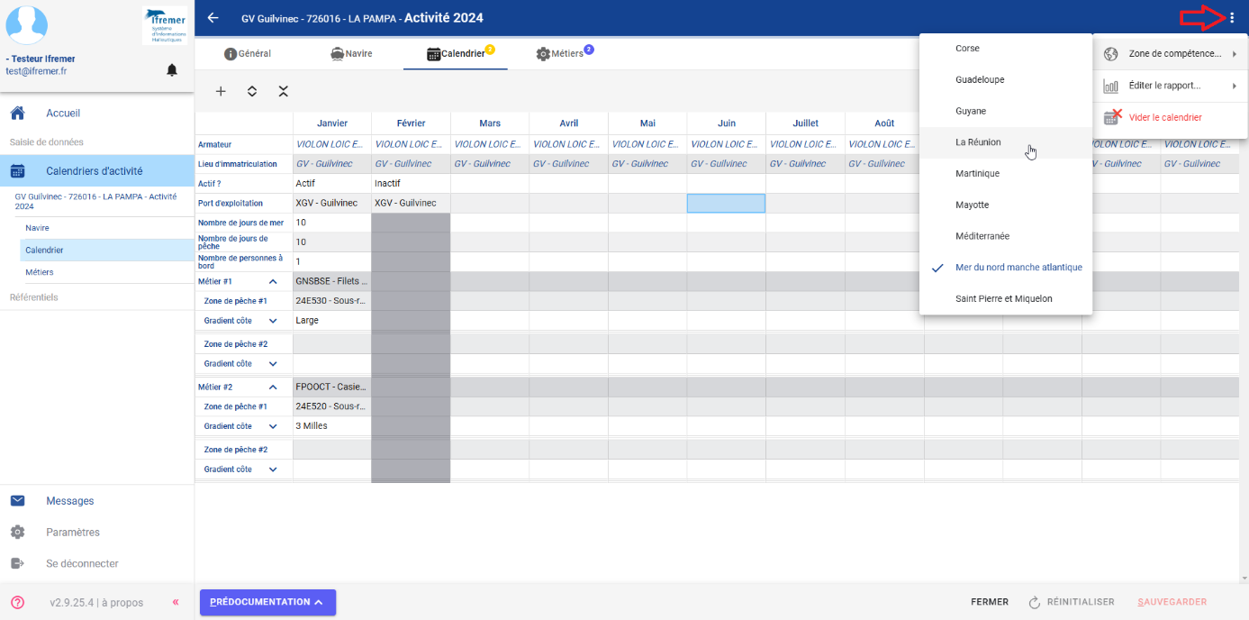
Il est possible de changer de zone de compétence via le menu contextuel. N.B. : Il s’agit d’un raccourci utile car la régionalisation initiale dans l’onglet des "Paramètres" semble ne pas s’appliquer systématiquement.

Compléter le calendrier
La fiche du navire sélectionné est divisée en 4 onglets : "Général", "Navire", "Calendrier" et "Métiers".
  - L’onglet "Général" regroupe les objectifs d’enquête "directe" ou "éco", (non modifiables car prédéfinis dans la feuille de route de l’année), ainsi que les caractéristiques d’enquête à compléter le plus possible grâce aux informations collectées sur le terrain.
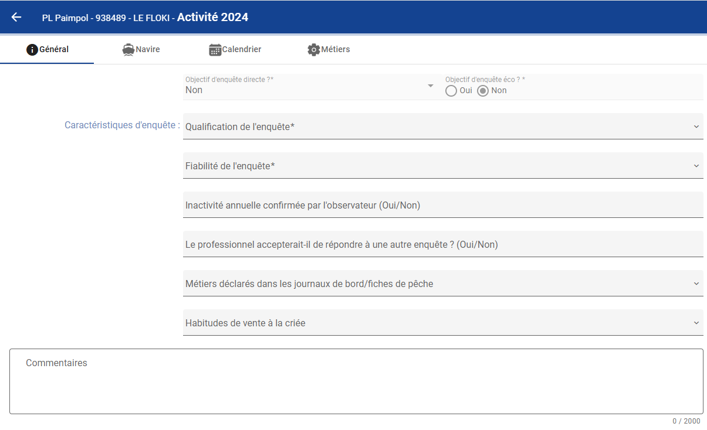
Les listes déroulantes ˅ disponibles à droite des lignes. Les "Caractéristiques d’enquête" regroupent 6 types d’informations, dont certaines sont à renseigner obligatoirement (*) :
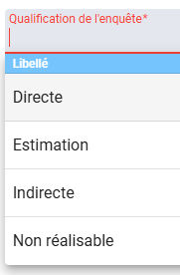
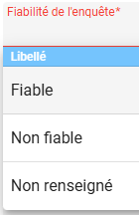
- Qualification de l’enquête* ˅ : "Directe/Estimation/Indirecte/Non réalisable".
- Fiabilité de l’enquête* ˅ : "Fiable/Non fiable/Non renseigné".
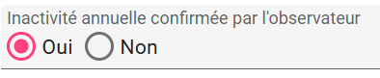
- Inactivité annuelle confirmée par l’observateur : cercles à cocher "Oui/Non".

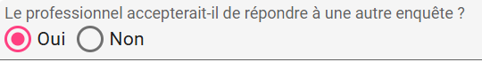
- Le professionnel accepterait-il de répondre à une autre enquête ? cercles à cocher "Oui/Non".
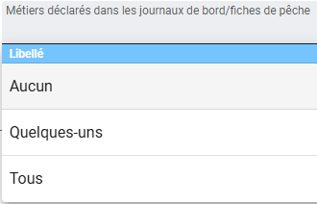
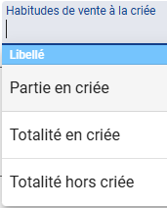
- Métiers déclarés dans les journaux de bord/fiches de pêche ? ˅ : "Aucun/Quelques-uns/Tous".
- Habitude de vente à la criée ˅ : "Partie en criée/Totalité en criée/Totalité hors criée".
  - L’onglet "Navire" regroupe les historiques d’"Immatriculations", des "Caractéristiques navires" et des "Armateurs" pour information. L’affichage du nombre de lignes par page est ajustable.

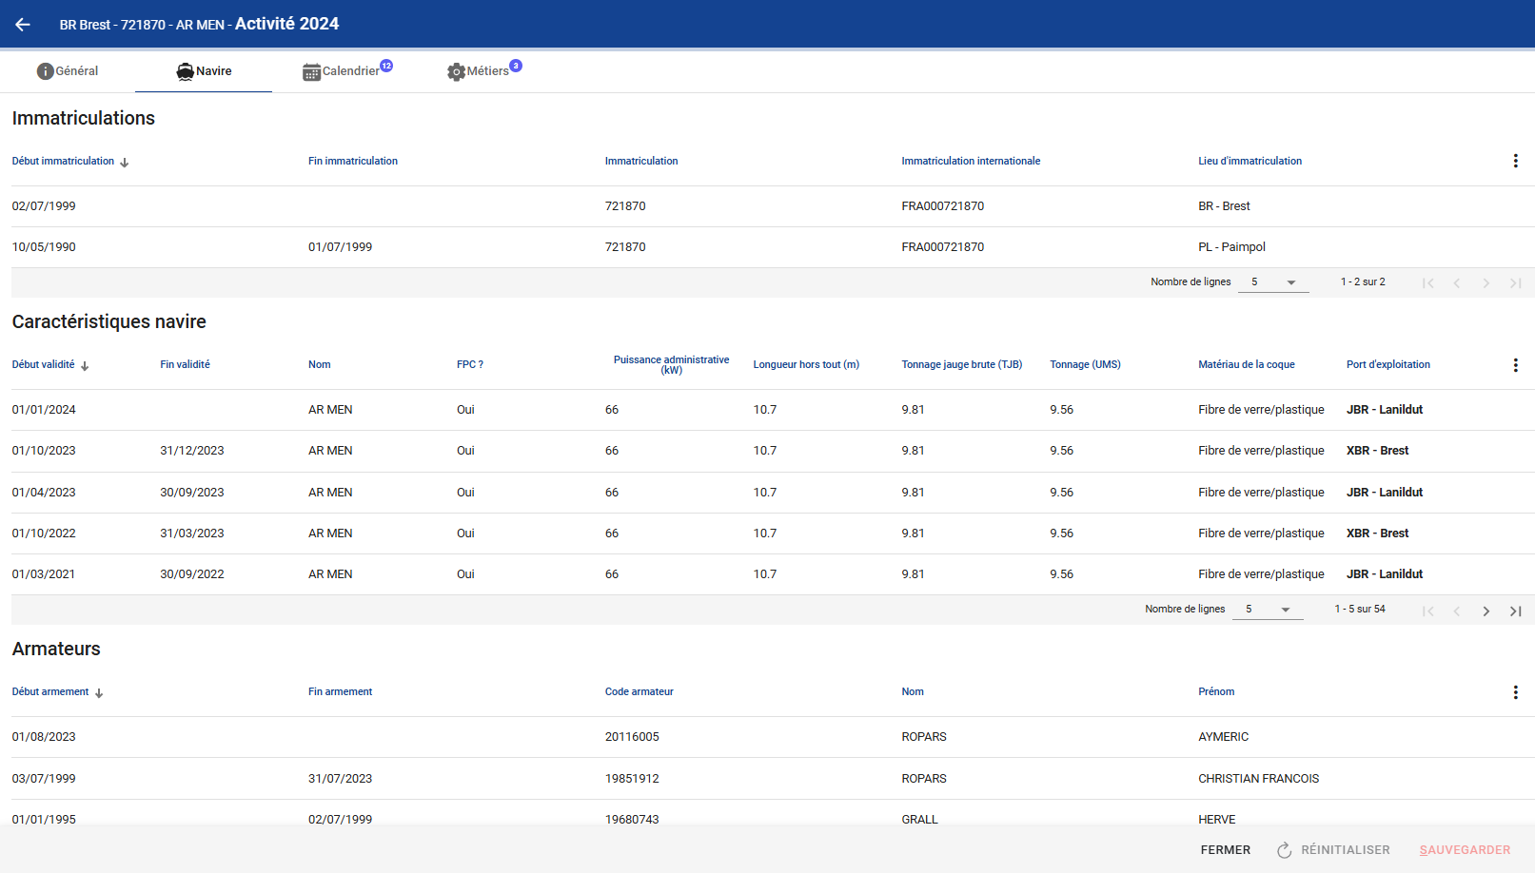

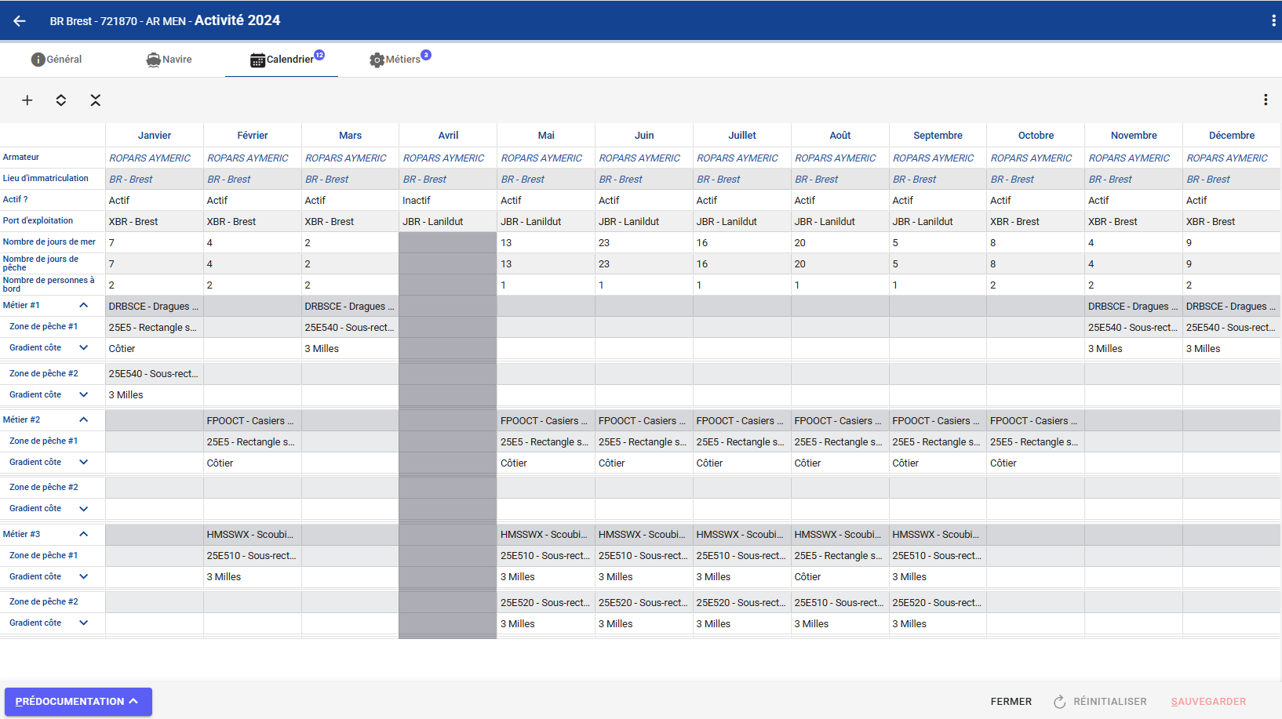
  - L’onglet "Calendrier" contient la matrice du calendrier mensuel. Une icône ronde peut éventuellement s’afficher en exposant pour renseigner le nombre de mois complétés. Elle sera bleue lorsque les 12 mois du calendrier sont complétés ou jaune lorsque certains mois sont encore non renseignés (notamment lorsque le calendrier est sauvegardé en cours de saisie).

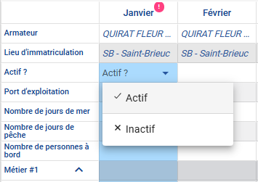
Lorsque le calendrier est vierge, seules les cellules concernant l’"Armateur" et le "Lieu d’immatriculation" sont préremplies. En premier lieu, double-cliquez sur la cellule "Actif ? ˅" correspondant au mois ; la colonne se surligne de bleu ; apparaissent les choix "Actif / × Inactif".

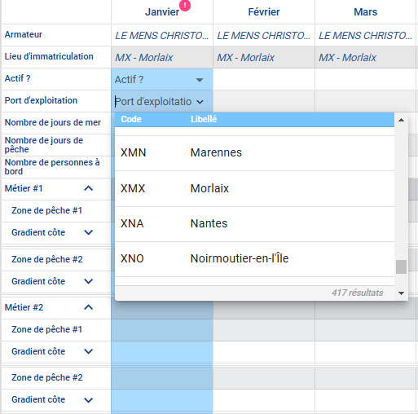
Dans les deux cas, le "Port d’exploitation" se doit d’être renseigné en-dessous. En tapant les premières lettres du port ou son code, les différentes possibilités apparaissent dans la liste déroulante.

Les "Nombres des jours de mer", "de pêche" et "de personnes à bord" sont également à compléter si le navire est déclaré "Actif". Un avertissement apparaît lorsqu’un nombre de jour de mer/pêche est supérieur au nombre de jours du mois (28 à 31).
N.B. : Attention aux erreurs de saisie concernant un nombre de jours de pêche supérieur au nombre de jours de mer : aucun avertissement n’apparaîtra. Idem concernant un nombre excessif de personnes à bord.
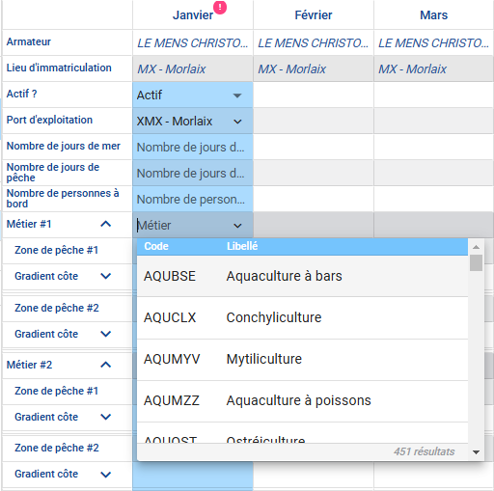
Un minimum d’un "Métier ˅" doit être renseigné via une liste déroulante exhaustive ˅. En tapant les premières du code ou le nom du métier, la recherche est affinée.
Il est possible d’ajouter des métiers dans le mois, en cliquant sur le + au-dessus de la première colonne.
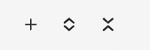

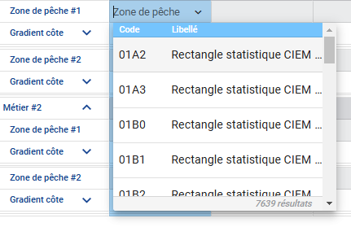
Apparaissent ensuite les "Zone de pêche #1 et #2", et leurs "Gradient côte ˅", possédant également des listes déroulantes ˅. Munissez-vous de la carte des secteurs des rectangles statistiques de votre secteur d’activité car cette liste est exhaustive même si votre zone de compétence a été préalablement définie.

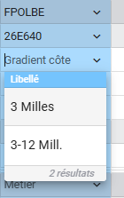
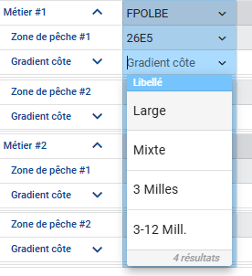
Ensuite le choix du "Gradient côte ˅" se fait en fonction du choix de la zone de pêche : "Etranger/Côtier/3-12 Milles/3 Milles/Fluvial-Estuarien".
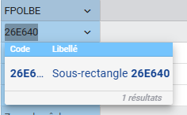

N.B. : afin de mettre à jour les différents gradients du rectangle ou sous-rectangle statistique sélectionner, veuillez cliquer sur une cellule hors de la colonne active, puis resélectionner la cellule de gradient et faire votre choix dans la liste déroulante.
La triple ligne en-dessus déroule les lignes "Profondeur ˅" et "Zone proche ˅" si connues et/ou pertinente pour le métier à renseigner. Les listes déroulantes associées ne sont pas systématiquement régionalisées donc leur saisie nécessite une collecte de la donnée directement auprès d’un professionnel ainsi que l’expertise de l’observateur.
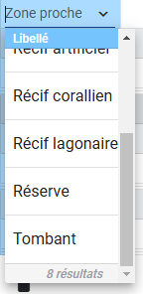
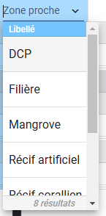
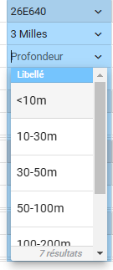
- "Profondeur ˅" comprend 7 valeurs : "<10m / 10-30m / 30-50m / 50-100m / 100-200m / 200-500m / >500m".

- "Zone proche ˅" comprend 8 valeurs : "DCP (dispositifs concentrateurs de poissons) / Filière (aquacole) / Mangrove / Récif artificiel / Récif corallien / Récif lagonaire / Réserve / Tombant".

N.B. : Si la colonne n’est pas déjà active (surlignée en bleu) il convient de double-cliquer dessus pour pouvoir saisir une valeur.

  - L’onglet "Métiers" contient la liste des métiers renseignés dans les cellules "métier ˅" de l’onglet "Calendrier". Une icône ronde bleue ou jaune s’affiche en exposant pour informer du nombre de métiers renseignés.
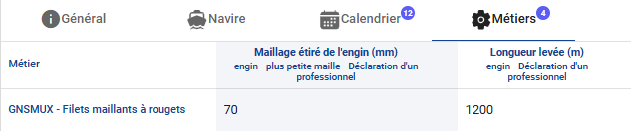
Il reste à compléter les caractéristiques physiques de l’engin ou de la technique de pêche, selon son type. Les cases réceptrices sont généralement surlignées en bleu.
Les unités de mesure se présentent différemment dans le tableau selon le type d’engin employé dans le métier renseigné :
- En millimètres : "Maillage étiré de l’engin".
- En mètres : "Longueur levée", "Longueur de corde de dos", "Largeur cumulée", "Hauteur de la bolinche ou de la senne" et "Longueur des perches cumulées".
- En unités : "Nombre de casiers ou nasses", "Nombre d’hameçons levés", "Nombre de plongeurs" et "Nombre de DCP possédés et/ou utilisés".
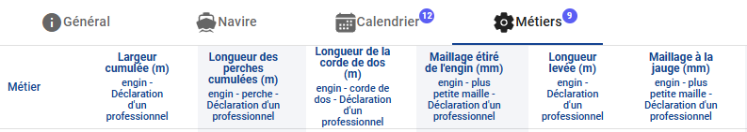
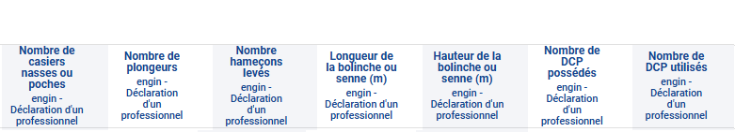

Saisir un mois complet dans l’onglet "Calendrier"
Lors de l'édition d'un mois, pour réaliser la saisie d'un mois complet, les touches Tab et Shift+Tab permettent respectivement de passer à la cellule au-dessous ou au-dessus. En fin de mois, il est également possible de passer au mois suivant avec la touche Tab.

Sélectionner des cellules, des lignes et des colonnes
Il est possible de sélectionner une ligne ou une colonne en cliquant sur l'en-tête de ligne ou de colonne. De même, il est possible de sélectionner plusieurs cellules, lignes ou colonnes contiguës en utilisant la touche Shift.

Etendre le contenu d'une cellule
Il est possible d'étendre le contenu d'une cellule vers la droite ou vers la gauche. Pour cela, il faut se positionner sur la bordure droite ou gauche de la cellule jusqu'à ce qu'elle s'épaississe, clique gauche puis déplacer la souris.
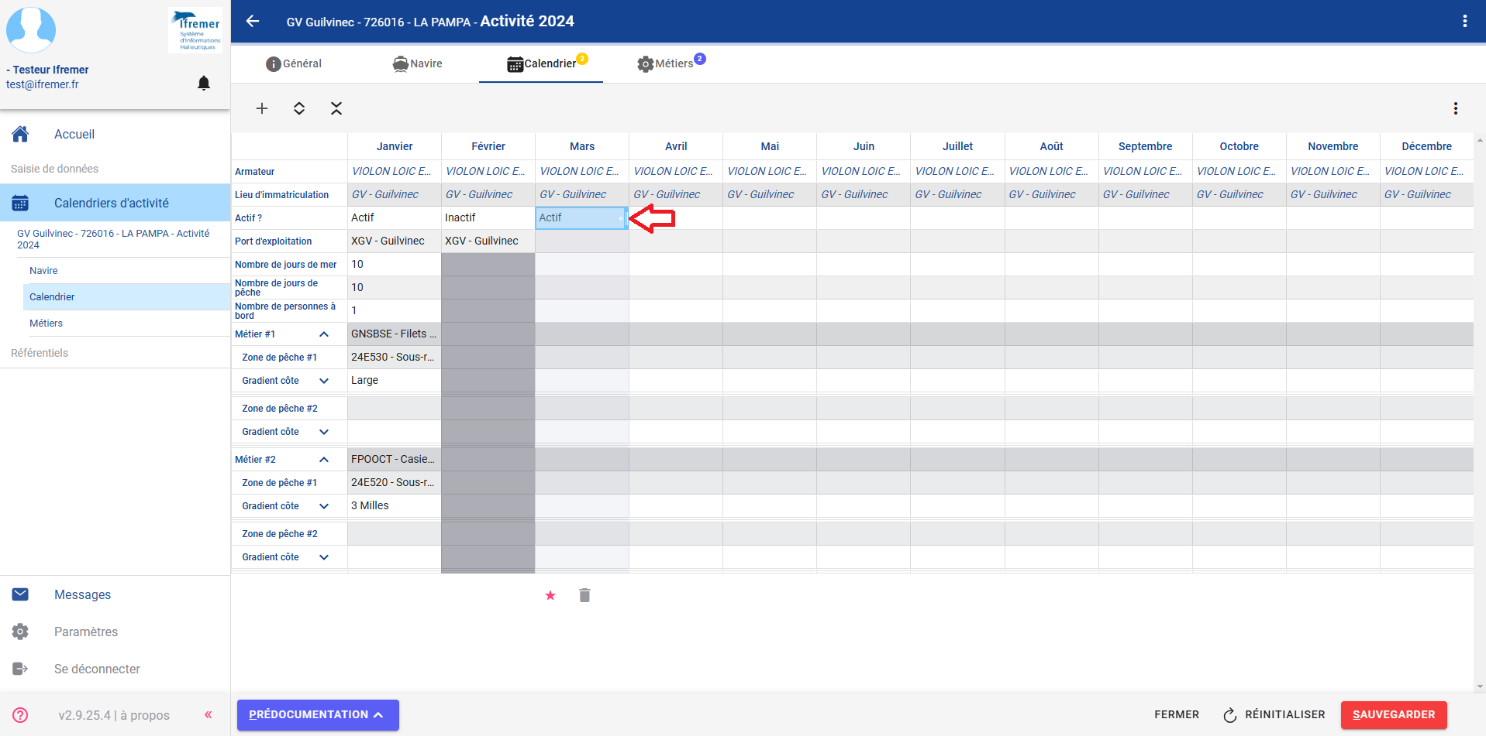

Copier et Coller des cellules, des lignes et des colonnes
Les données sélectionnées peuvent également être « Copier/coller » en utilisant les raccourcis clavier (ctrl+c/ctrl+v).

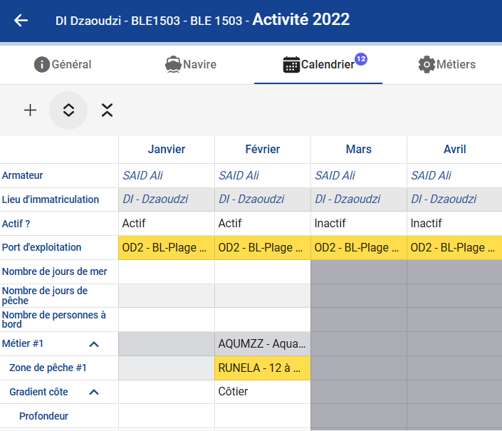
Affichage des avertissements
Lorsqu'il y a une incohérence entre la saisie et la zone de compétence sélectionnée, par rapport à la régionalisation effectuée en amont. Les cellules apparaissent avec un fond jaune-orangé.
Lorsque le calendrier est sauvegardé lorsque certains mois ne sont pas renseignés (colonne complètement vide d’information), une icône ronde jaune s'affiche en exposant de la section Calendrier, indiquant le nombre de mois complétés.
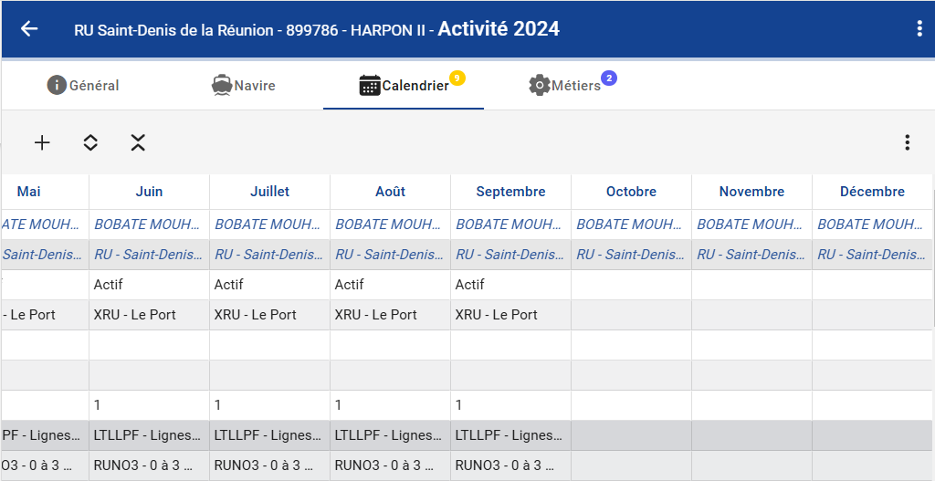

Ces avertissements ne bloquent pas la sauvegarde du calendrier.

Affichage des erreurs
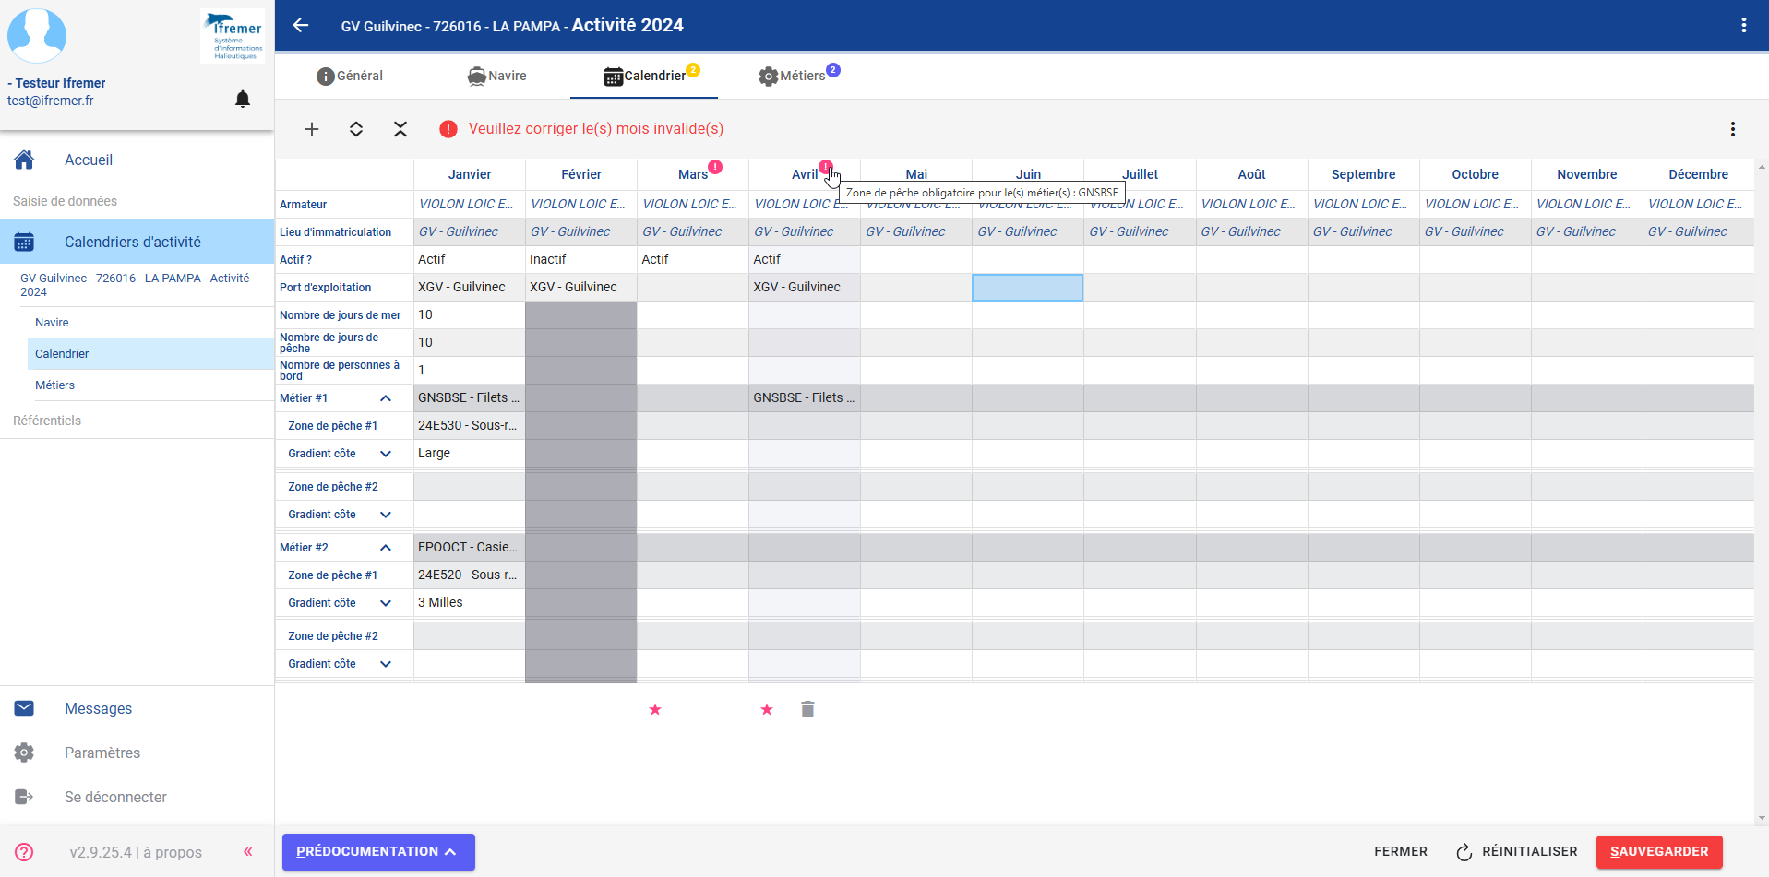
Lorsqu'il y a une erreur de saisie, une icône ronde rouge s'affiche en exposant du ou des mois concernés. Le survol de l'icône permet d'avoir des précisions sur la ou les erreurs rencontrées sur le mois, comme par exemple l’absence du port d’exploitation, de métiers et/ou de zones de pêche lorsque le navire a été déclaré actif.
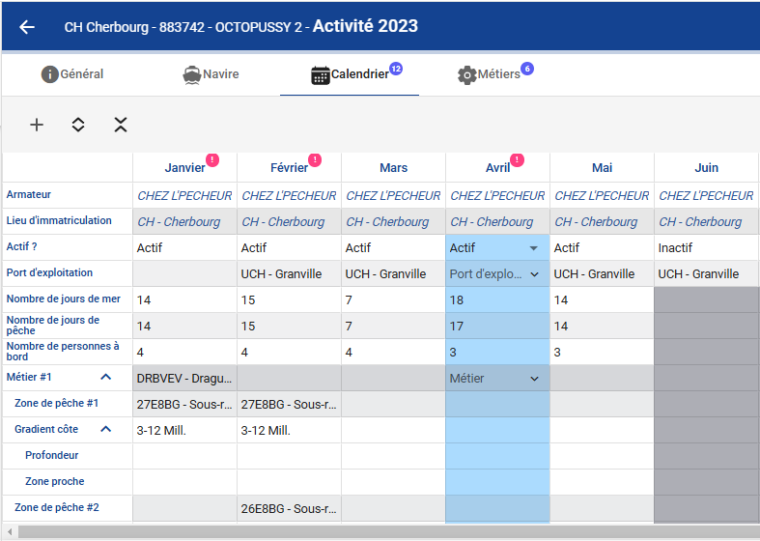
Ce type d’erreurs bloque la sauvegarde du calendrier, il est donc nécessaire de les corriger avant de pouvoir sauvegarder.

Déplier/Replier des lignes
Il est possible de déplier/replier les lignes des blocs métiers. Un premier clic sur les boutons permet de déplier/replier le 1er niveau des blocs métiers. Un second clic permet de déplier/replier toutes les lignes des blocs métiers.
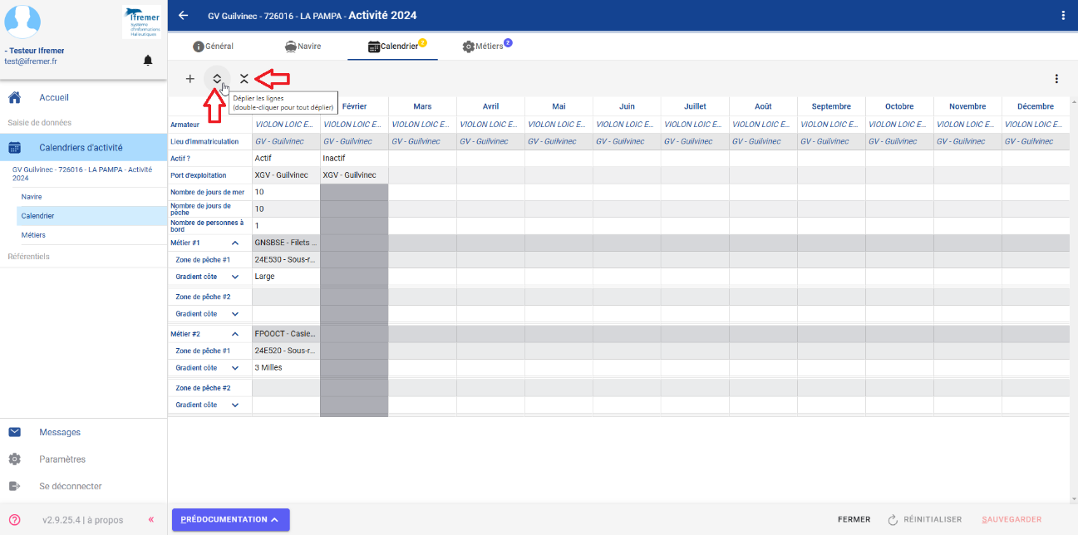

Replier tout à la sauvegarde
Il est possible de choisir de replier ou non toutes les lignes des blocs métiers lors de la sauvegarde via le menu contextuel. Par défaut, toutes les lignes des blocs métiers sont repliées à la sauvegarde.
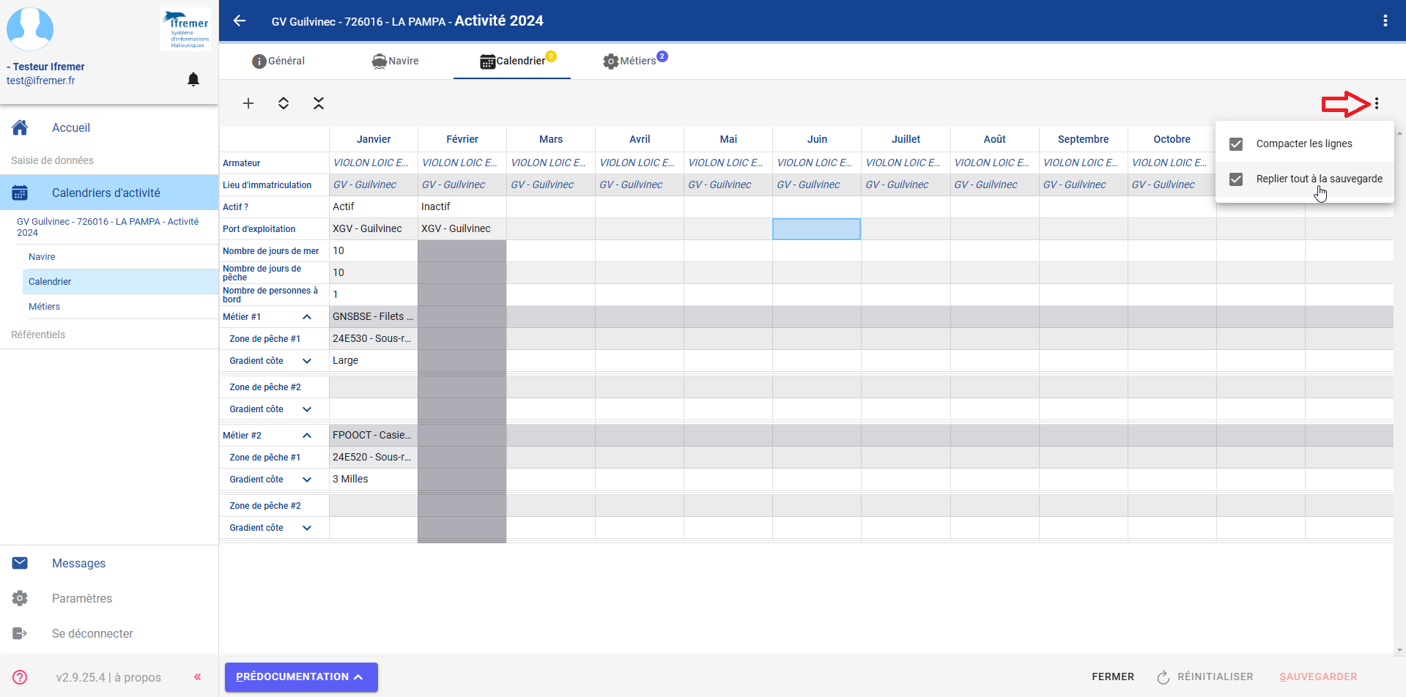

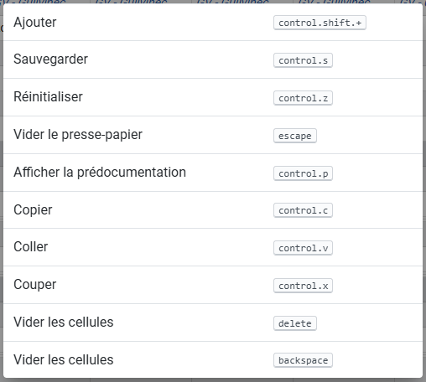

Afficher les raccourcis clavier
Il est possible d'afficher la liste des raccourcis clavier via la touche "F1".

Pré-documentation
Les données de la pré-documentation sont en lecture seule. Le calendrier de l'année N-1 est accessible, tout comme le calendrier issu de Sacrois-ObsDeb, s'ils existent pour le navire.
Il est possible de recopier les données de la pré-documentation vers le calendrier courant.
Le bouton "Copier et Coller" de la pré-documentation permet de recopier l'ensemble des données vers le calendrier courant.
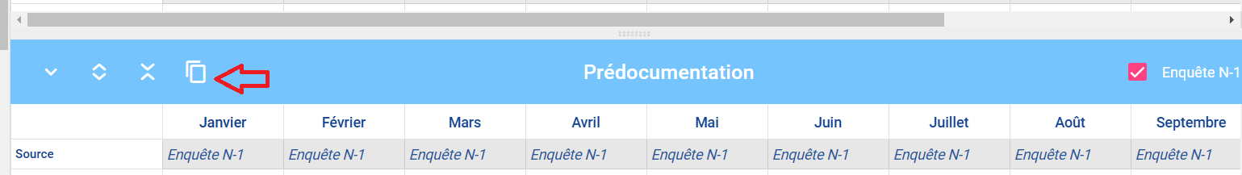
On peut aussi copier un mois entier, ou une ou plusieurs cellules, de la pré-documentation vers le calendrier courant en utilisant les raccourcis clavier (ctrl+c/ctrl+v) ou le menu contextuel du clic droit en plaçant le curseur dans la colonne de données directement, à partir de la troisième cellule "Actif ? ˅" (non pas sur le nom du mois ou sur la source Enquête N-1 ou Sacrois-Obsdeb).

Générer les formulaires et rapports
Les formulaires et rapports sont accessibles depuis le tableau de consultation des calendriers et depuis chaque calendrier via le menu contextuel, en haut à droite.
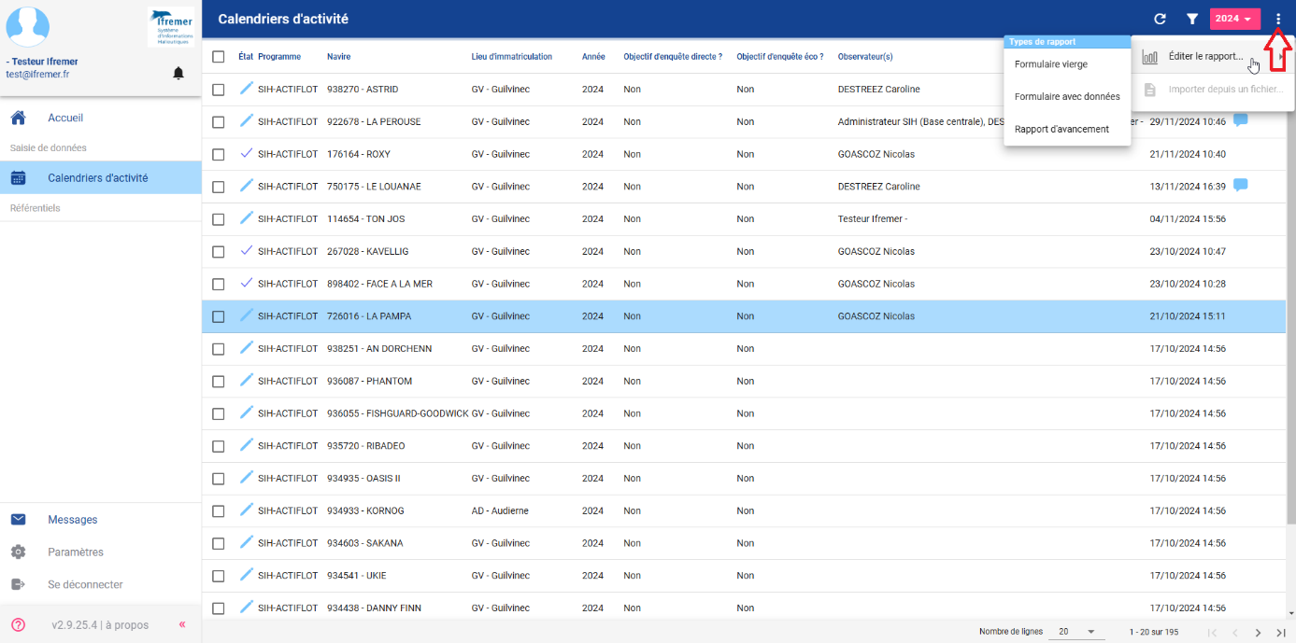
Sur le tableau de consultation des calendriers, l'ensemble des calendriers contenus dans ce tableau à défaut, ou bien la sélection de calendriers cochés (en rose) en début de lignes, sera utilisé pour générer les formulaires et rapports. Il est recommandé de filtrer les calendriers selon les quartiers maritimes ou les façades car un maximum de 1400 navires peut faire l’objet d’un rapport d’avancement.
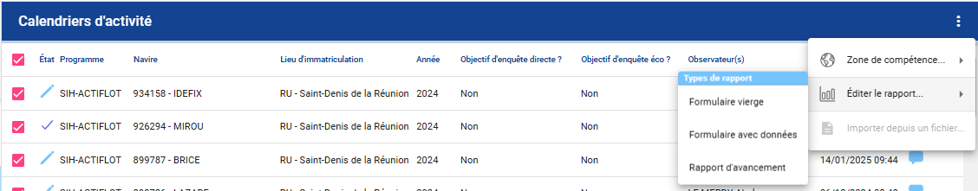

Le rapport d’avancement permet de visualiser la progression du nombre de navires enquêtés, la nature des enquêtes, l’état des calendriers, les observateurs ayant saisi, et les caractéristiques principales des navires (immatriculation, nom, quartier d’immatriculation, longueur).
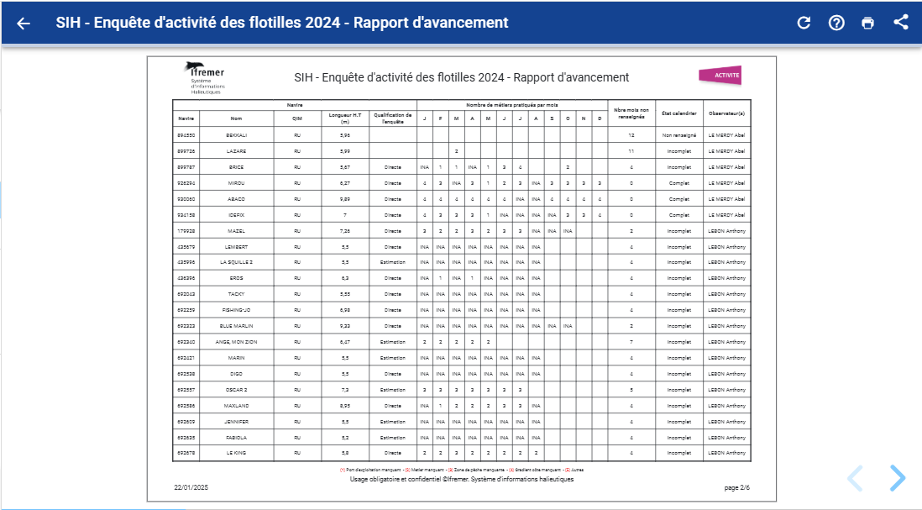

Sous les tableaux de chaque page sont renseignés le nombre et la nature des erreurs relevées pour cet ensemble de calendriers. Ainsi mises en valeur, il est plus aisé d’aller corriger ces erreurs ou absences de données avant de réellement terminer la saisie des calendriers, avant le 31 mars de chaque année.

A la fin du document se trouve le tableau récapitulatif comprenant le nombre total de navires, les nombre et pourcentages d’enquêtes directes effectuées, de calendriers/navires non renseignés, incomplets et complets.
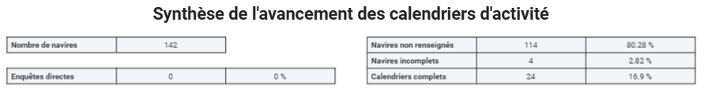

Sur un calendrier donné, seuls les formulaire vierge et formulaire avec données sont accessibles via le menu contextuel.
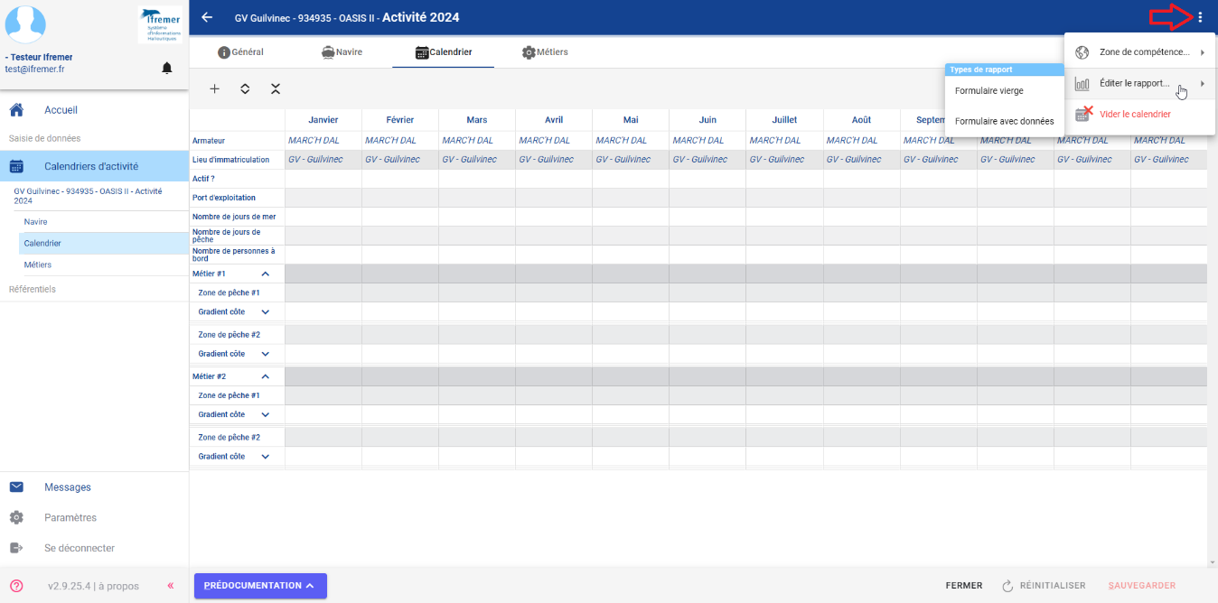

Le formulaire vierge d’un calendrier d’activité sera partiellement préremplis avec les données concernant le navire (Lieux d’immatriculation, nom et immatriculation) et les informations du dernier armateur (nom et adresse).
Le formulaire avec données d’un calendrier d’activité ne peut être généré correctement que si des données sont déjà renseignées. En effet, s’il s’agit d’un calendrier datant des années précédentes à l’année en cours, la génération du formulaire avec données se fait sans encombre. Mais s’il s’agit du calendrier à compléter lors de la campagne d’enquêtes en cours, et que l’on souhaite avoir les données de la pré-documentation « sous la main » sur le terrain, alors il convient de copier-coller les données « Enquête N-1 » vers le calendrier en cours grâce à l’icône 
N.B. : Les informations de la pré-documentation ne doivent en aucun cas être montrées ou partagées avec les professionnels de la pêche durant les enquêtes directes ou indirectes sur le terrain, qu’elles soient issues du site web du SIH ou de l’application Opus-activité.
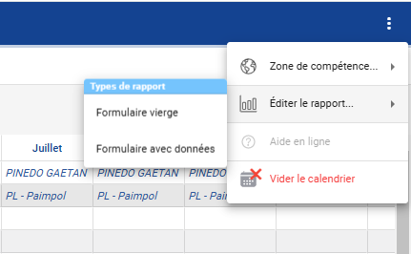


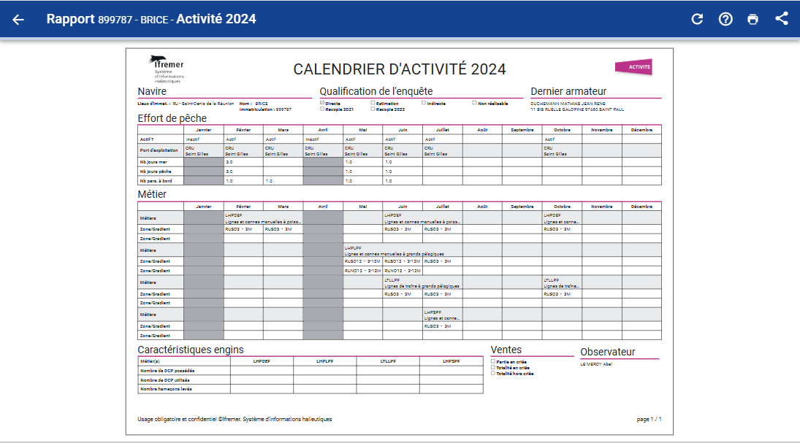
Les rapports d’avancement et formulaires peuvent être « imprimés » et enregistrés en pdf et des liens peuvent également être copiés et partagés grâce aux icones en haut à droite.

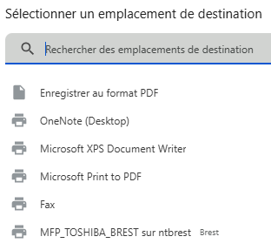
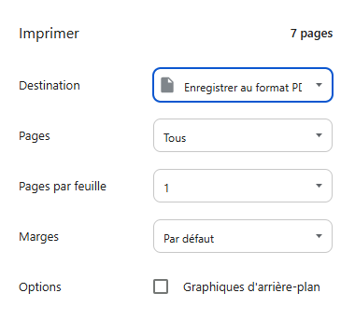

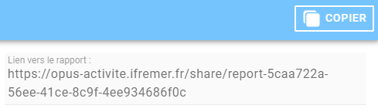

Coupures du réseau
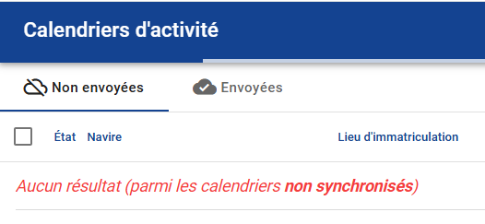
Lorsqu’il y a une interruption ou une microcoupure dans la connexion à Internet, le message "Aucun résultat (parmi les calendriers non synchronisés)" apparait. Il suffit de cliquer sur "Envoyées", la connexion se rétablira et le tableau de consultation des calendriers apparaitra, filtres appliqués si sélectionnés en amont.

Remonter un bug informatique
Dans la section "à propos" en bas à gauche, se trouve l’accès au formulaire de remontée de bugs via le lien "Remonter un problème" qui nécessite le login Ifremer Extranet.
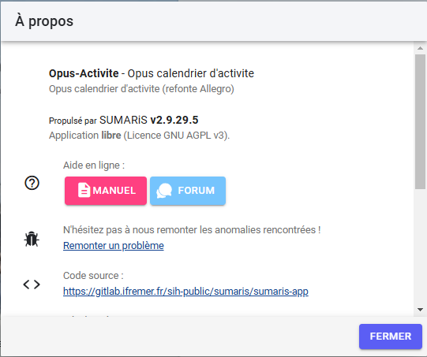
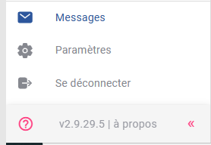

N.B. : Ce manuel est également accessible dans cette section.
Certains champs sont préremplis (Prénom et nom ; Société et Courriel ; Heure et Date du bug).
S’il s’agit d’un bug spécifique à un calendrier en particulier, il sera fortement apprécié de renseigner la dernière série de chiffres de l’URL du calendrier dans la section prévue à cet effet. Cela permettra à l’équipe concernée de rapidement cibler et résoudre le problème.
Exemple : Si l’adresse URL du calendrier concerné par le problème est https://opus-activite.ifremer.fr/activity-calendar/3470518 ; renseignez « 3470518 » en tant qu’identifiant.
